**Especificación de requisitos de Software:**

**Grupo 31 - Voto Electrónico**

2022

**Ficha del documento**

|  |  |  |  |
| --- | --- | --- | --- |
| **Fecha.** | **Revisión.** | **Autor.** | **Verificación departamento de calidad.** |
| 26/05/2022 | 19/09/2022 | - Hilario Iñigo Menendez Picossi.  - Marcos Javier Gómez.  - María Florencia Bravo Corvalan.  - Juan Ortega.  - Lucas Sebastian Bartolone. |  |

 Práctica profesionalizante

**Especificación de requisitos de software**

**Contenido**

1 – Introducción. 1

**1.1** **– Propósito.** 1

**1.2** **– Alcance.** 1

**1.3– Personal involucrado.** 1

**1.4– Definiciones, acrónimos y abreviaturas.** 2

**1.5– Referencias.** 2

**1.6– Resumen.** 2

2– Descripción general. 3

**2.1– Perspectiva del producto.** 3

**2.2– Características de los usuarios.** 3

**2.3– Restricciones.** 3

3– Requisitos específicos. 4

**3.1– Mapa del sitio web.** 4

**3.2– Product backlog.** 5

**Sprint #00** 5

**Planning Sprint #00** 6

**Daily Sprint #00** 6

**Review Sprint #00** 6

**Retrospectiva Sprint #00** 6

**Sprint #01** 7

**Planning Sprint #01** 8

**Daily Sprint #01** 8

**Review Sprint #01** 8

**Retrospectiva Sprint #01** 8

**Sprint #02** 9

**Planning Sprint #02** 9

**Daily Sprint #02** 10

**Review Sprint #02** 10

**Retrospectiva Sprint #02** 10

**SPRINT #03** 11

**Planning Sprint #03** 12

**Daily Sprint #03** 12

**Review Sprint #03** 12

**Retrospectiva Sprint #03** 13

 Práctica profesionalizante

**Especificación de requisitos de software**

# 1 – Introducción.

Este documento refleja un trabajo práctico para el I.S.P.C. en el cual se especificarán las características del proyecto de “voto electrónico” y como se conformará el diagrama de actividades a realizar para lograr su funcionamiento en la fase final.

* 1. **– Propósito.**

El presente documento tiene como propósito definir las especificaciones funcionales y no funcionales para el desarrollo de un sistema de votación electrónica.

* 1. **– Alcance.**

Esta especificación de requisitos está dirigida al usuario de la plataforma “voto electrónico”. El usuario podrá realizar un acto electoral tanto en la fase de creación como en la de emisión del pertinente voto.

**1.3– Personal involucrado.**

|  |  |
| --- | --- |
| Nombre. | Hilario Iñigo Menendez Picossi. |
| Rol. | Desarrollador fullstack. |
| Categoría profesional. | Programador. |
| Responsabilidad. | Verifica todos los aspectos del proyecto. |
| Información de contacto. | hpicossi@gmail.com |

|  |  |
| --- | --- |
| Nombre. | Marcos Javier Gómez. |
| Rol. | Analista Funcional. |
| Categoría profesional. | Programador. |
| Responsabilidad. | Analizar y sugerir mejoras y/o cambios en el sistema. |
| Información de contacto. | MarcosJavierGomezH@gmail.com |

|  |  |
| --- | --- |
| Nombre. | Lucas Sebastian Bartolone. |
| Rol. | Diseñador UX/UI. |
| Categoría profesional. | Programador. |
| Responsabilidad. | Crear interfaz. |
| Información de contacto. | lucas7bartolone@gmail.com |

|  |  |
| --- | --- |
| Nombre. | María Florencia Bravo Corvalan. |
| Rol. | Desarrollador de base de datos. |
| Categoría profesional. | Programador. |
| Responsabilidad. | Creación y mantenimiento de base de datos. |
| Información de contacto. | florcorvalan26@gmail.com |

|  |  |
| --- | --- |
| Nombre. | Juan Ortega. |
| Rol. | Tester. Scrum Master. |
| Categoría profesional. | Programador. |
| Responsabilidad. | Probar funcionalidades y ejecutar pruebas. |
| Información de contacto. | juanortegadrums@gmail.com |

 Práctica profesionalizante

**Especificación de requisitos de software**

**1.4– Definiciones, acrónimos y abreviaturas.**

|  |  |
| --- | --- |
| **I.S.P.C.** | Instituto Superior Politécnico de Córdoba. |
| **Usuario** | Individuo que utilizará el sistema. |
| **Footer** | Parte inferior de la estructura de una página web. |
| **Header** | Parte superior de la estructura de una página web. |
| **Login** | Lugar del sitio web donde el usuario usa sus credenciales para iniciar sesión. |
| **Git** | Programa de control de versiones, utilizado para trabajo en grupo de manera eficiente. |
| **GitHub** | Donde se aloja proyecto de Git para su trabajo de manera remota. |
| **Photoshop** | Programa para trabajar con imágenes. |
| **RF** | Requerimiento funcional. |
| **RNF** | Requerimiento no funcional. |

## **1.5– Referencias.**

|  |  |
| --- | --- |
| **Título del documento.** | **Referencia.** |
| Standard IEEE 830 – 1998. | IEEE. |

## **1.6– Resumen.**

El documento consta de 3 (tres) secciones.

En la primera sección se realiza una breve introducción y se proporciona una visión general del servicio, el personal involucrado, definiciones y acrónimos.

En la segunda sección se observará una descripción general con el fin de conocer las funciones principales que debe ofrecer, restricciones y tipos de usuarios.

En la tercera sección del documento procuraremos mostrar detalladamente los requisitos que deberá satisfacer el sistema.

 Práctica profesionalizante

**Especificación de requisitos de software**

# 2– Descripción general.

## **2.1– Perspectiva del producto.**

El sistema de voto electrónico será un servicio ofrecido a la gente que necesite celebrar comicios por cualquier motivo, brindando rapidez y eficacia en los resultados obtenidos, además ofrecerá seguridad al momento de votar ya que solo votará quien esté autorizado.

## **2.2– Características de los usuarios.**

|  |  |
| --- | --- |
| **Tipo de usuario.** | Administrador (grupo de trabajo). |
| **Formación.** | Programadores. |
| **Actividades.** | Control y manejo del sistema en su totalidad. |

|  |  |
| --- | --- |
| **Tipo de usuario.** | Registrado. |
| **Formación.** | Manejo de entornos web. |
| **Actividades.** | Creación de comicios, cargar participantes, elegir formas de participación, tiempo disponible en votación, adquirir productos vigentes, participar de votaciones, ver detalles de votaciones vigentes. |

|  |  |
| --- | --- |
| **Tipo de usuario.** | Visitante. |
| **Formación.** | Manejo de entornos web. |
| **Actividades.** | Busca maneras de poder celebrar una elección, aranceles y facilidad de uso. |

## **2.3– Restricciones.**

* Interfaz utilizada con internet en navegadores.
* Lenguajes y tecnologías en uso: HTML, CSS, Bootstrap, JavaScript, Typescript, JAVA, MySQL, Angular.
* El sistema deberá tener un diseño e implementación sencilla.
* Los servidores deberán atender consultar concurrentemente.

 Práctica profesionalizante

**Especificación de requisitos de software**

# 3– Requisitos específicos.

## **3.1– Mapa del sitio web.**

El mapa del sitio estará en constante actualización a medida que los Sprint avancen. Esto se debe a las constantes mejoras en el sitio que forzará una actualización del mapa. La versión final quedará reflejada cuando el proyecto esté finalizado, por lo tanto, **el mapa refleja el último Sprint finalizado**.

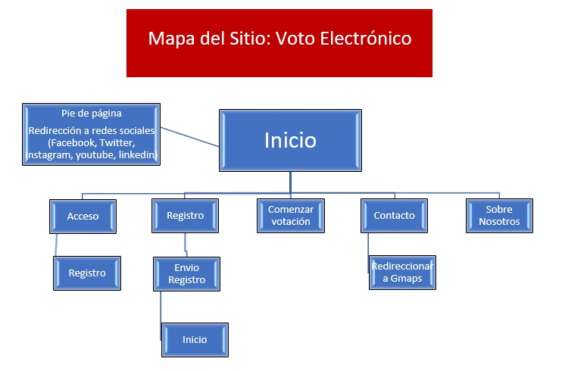

 Práctica profesionalizante

**Especificación de requisitos de software**

## **3.2– Product backlog.**

Los requerimientos de las entregas estaran en el siguiente link: [Click para ver Sprints solicitados](https://docs.google.com/document/d/1fXyYKkt1AlqCC7e_ym8ttpuUlEp5y-aYPlNThL0zJmQ/edit)

## **Sprint #00**

* Definir Scrum Master: Por medio de un meet decidimos de mutuo acuerdo que el encargado de este rol sea Juan Ortega.
* Importar el repositorio: Se copió el repositorio del año pasado (2021) al nuevo para el corriente año (2022).
* Ieee830: Debido a que un integrante dejó la carrera y se sumó uno nuevo y que la numeración del grupo cambió se modifico totalmente el documento para adecuarlo al corriente año (2022) con todo lo solicitado para la entrega tanto de este Sprint (0) como del siguiente Sprint (1).
* Revisar la estructura semántica y el RWD: Esto mediante mutuo acuerdo del equipo se pasó al Sprint01 ya que preferimos pasar el proyecto a Angular y ahí revisar todo y corregir de ser necesario el RWD y la semántica, por lo tanto, este punto tanto en GitHub como aquí será aplicado directamente al proyecto con Angular ya funcionando.
* Se agregaron TK, US y Milestones al proyecto en GitHub. También está agregado el Kanban en GitHub en el apartado de proyecto.

|  |  |
| --- | --- |
| **Número de sprint.** | **#00.** |
| **Sprint Backlog.** | * **Se usó GitHub para copiar el repositorio.** * **Se trabajo cada uno con su Git para efectuar cambios.** * **Se trabajó en ieee830 y se lo modificó en su totalidad.** * **Se agregaron TK y Milestones desde GitHub.** * **Se agregó US desde GitHub.** * **Se agregó Kanban del actual proyecto.** |
| **Responsabilidades.** | * **En meet se hicieron en grupo las fases de crear repo, agregar TK, US, Milestones y Kanban.** * **Cada uno actualizó su proyecto en Git.** * **Marcos hizo el ieee830.** |
| **Calendario.** | **26/05/2022 a 13/06/2022.** |
| **Inconvenientes.** | * **Identificar correctamente como indicar las Milestones. Se solucionó buscando información en internet a parte del material del aula del i.s.p.c..** * **Ieee830 no sabíamos bien como actualizarlo puesto que había muchísimos cambios, desde numero de grupo hasta integrantes del mismo. Se solucionó haciendo todo el documento con los cambios y datos de este año.** * **Revisar la estructura web semántica y RWD nos pareció un gasto de tiempo tener que revisarlo ahora y luego cuando insertemos Angular al proyecto. Se solucionó, aplicando Angular y revisando ahí este punto. *En Sprint#01 estará este punto comentado.** |

 Práctica profesionalizante

**Especificación de requisitos de software**

### **Planning Sprint #00**

En esta primera reunión del grupo se revisó el ieee830, el GitHub con el proyecto al momento y el requerimiento que se nos solicitó para la primera entrega. Luego de la fase de análisis se empezó con la organización de cómo se iba a hacer (para más detalles al inicio del sprint se encuentran las descripciones pertinentes de lo tratado). Esta reunión tuvo una duración aproximada de 3hs.

### **Daily Sprint #00**

Por motivos de tiempo, no pudimos tener reuniones diarias, por lo tanto, decidimos que esta ceremonia se lleve a cabo semanalmente. Aclarado esto, en este sprint dado el bajo nivel de complejidad solo tuvimos un solo encuentro en el cual nos actualizamos sobre si alguno había tenido algún inconveniente y se dio por finalizado el mismo al completar todos los objetivos dados.

### **Review Sprint #00**

Se programó otro meet con el fin de hacer un cierre del sprint en el cual se dialogó en equipo sobre las características actuales del proyecto, posibles mejoras y también se decidió posponer una tarea para el siguiente sprint debido a una mejor optimización del tiempo si se realizaba de esa manera (ver descripción inicio sprint).

### **Retrospectiva Sprint #00**

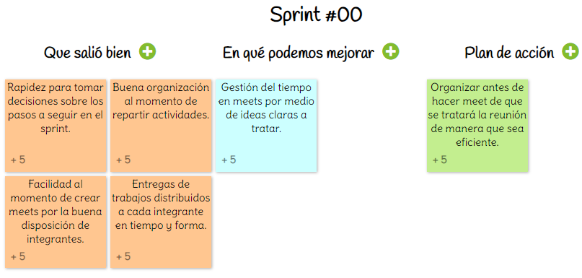

 Práctica profesionalizante

**Especificación de requisitos de software**

## **Sprint #01**

* Definir Scrum Master: Por medio de un meet decidimos de mutuo acuerdo que el encargado de este rol sea Hilario Iñigo Menendez Picossi.
* Implementamos al proyecto Angular como fue requerido.
* Se revisó estructura web semántica y RWD. Se ajustaron configuraciones para que las nuevas paginas funcionaran correctamente en todos los tamaños de pantalla. Se revisó nuevamente todo el sitio quedando sin problemas en este apartado solicitado. *Apartado solicitado en Sprint#00 pero se incluyó aquí para manejar mas eficientemente el tiempo haciendo este proceso una única vez.
* Se agregó página ecommerce. Todavía está en construcción, pero, está con funcionalidades básicas.
* Se implementaron mejoras:
* Página personalizada para error al mostrar página no encontrada.
* Correcciones a errores menores como colores de botones y tipografías de letra.
* Se agregaron accesos al menú del header y footer para la nueva página del ecommerce.

|  |  |
| --- | --- |
| **Número de sprint.** | **#01.** |
| **Sprint Backlog.** | * **Implementamos Angular en todo el proyecto.** * **Se agregó página ecommerce.** * **Se agregó página de error.** * **Se corrigieron errores menores.** * **Se agregaron accesos en menú del ecommerce.** |
| **Responsabilidades.** | * **Hilario, Florencia y Lucas agregaron angular al proyecto.** * **Juan y Lucas crearon la página de ecommerce.** * **Florencia creó la página de error.** * **Grupo, nos encargamos tanto del testeo como de los arreglos para su solución mediante reunión de meet.** |
| **Calendario.** | **27/06/2022 a 08/08/2022.** |
| **Inconvenientes.** | **- El tiempo no fue óptimo en la aplicación de angular al proyecto debido a la falta de experiencia en este apartado.** |

 Práctica profesionalizante

**Especificación de requisitos de software**

### **Planning Sprint #01**

En esta primera reunión del nuevo sprint el grupo repasó el proyecto en su estado al día y el requerimiento que se solicitó para la entrega. Al finalizar este paso se empezó la organización de cómo se iba a hacer (para más detalles al inicio del sprint se encuentran las descripciones pertinentes de lo tratado). Esta reunión tuvo una duración aproximada de 4hs.

### **Daily Sprint #01**

Por motivos de tiempo, no pudimos tener reuniones diarias, por lo tanto, decidimos que esta ceremonia se lleve a cabo semanalmente. Aclarado esto, en este sprint tuvimos varias reuniones debido a la inclusión de la nueva tecnología de Angular al proyecto y la inclusión de la revisión de el correcto funcionamiento de todo el código.

Gracias a estas reuniones pudimos solucionar varios problemas con css, angular y Bootstrap.

Luego de haber completado todos los objetivos se procedió a la siguiente fase.

### **Review Sprint #01**

Se programó otro meet con el fin de hacer un cierre del sprint en el cual se dialogó en equipo sobre las características actuales del proyecto y posibles mejoras en el frontend (cambiar de lugar funciones, acondicionamiento de pagina “sobre”, “carrito”, mejoras en formularios, headers y footers).

Al finalizar se realizó la retrospectiva correspondiente al sprint.

### **Retrospectiva Sprint #01**

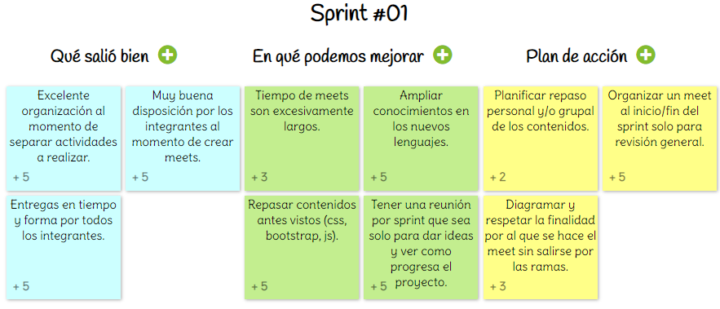

 Práctica profesionalizante

**Especificación de requisitos de software**

## **Sprint #02**

* Definir Scrum Master: Por medio de un meet decidimos de mutuo acuerdo que el encargado de este rol sea María Florencia Bravo Corvalan.
* Se hizo una revisión completa de la DB del proyecto anterior, se modificó y actualizó con los requerimientos actuales del ecommerce requeridos.
* Se agregaron DER y Modelo relacional. Se hicieron nuevas gráficas para mostrar el estado del proyecto.
* Se agregaron diagramas de clases y casos de uso solicitados luego de que cada integrante propusiera distintas variantes y mediante reunión grupal se dispuso uno juntando las visiones de todos para tal entrega.

|  |  |
| --- | --- |
| **Número de sprint.** | **#02.** |
| **Sprint Backlog.** | * **Revisión y actualización de la DB adecuada al actual proyecto.** * **Se agregaron DER y Modelo relacional.** |
| **Responsabilidades.** | * **Marcos y Juan se encargaron de la DB.** * **En grupo se testeó la DB nueva.** * **Diagramas individuales y luego se hizo uno para presentar en base a decisiones grupales.** |
| **Calendario.** | **15/08/2022 a 29/08/2022.** |
| **Inconvenientes.** | * **Problema al identificar posición de tablas. Se solucionó luego de largas discusiones sobre el tema.** |

### **Planning Sprint #02**

Para la entrega de este sprint se evaluó el contenido de la entrega en grupo y se separaron actividades pendientes y los referentes al Sprint #02 (más detalles en el inicio del Sprint#02).

La reunión duro aproximadamente 2hs.

 Práctica profesionalizante

**Especificación de requisitos de software**

### **Daily Sprint #02**

El contenido de este sprint fue chico así que bastaron 2 reuniones, una para el planeamiento y otra para juntar los gráficos individuales y hacer uno grupal para presentar.

### **Review Sprint #02**

Como siempre, antes de la entrega, tuvimos una reunión de cierre del sprint en la cual se hizo referencia a el estado del proyecto globalmente (paginas sin terminar, mover funciones, cambiar tipos y tamaños de letra del sitio), posibles mejoras (actualización de algunos gráficos de la página principal) y una retrospectiva del sprint.

### **Retrospectiva Sprint #02**

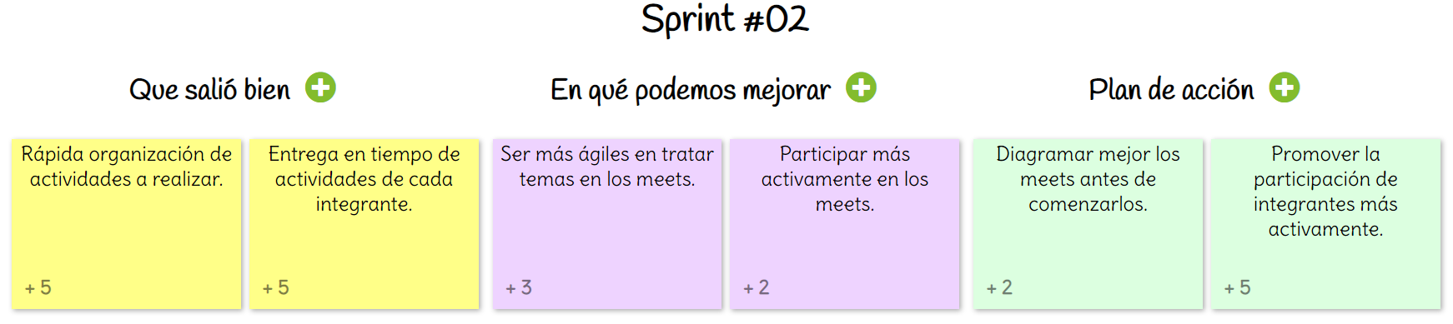

 Práctica profesionalizante

**Especificación de requisitos de software**

## **SPRINT #03**

* Definir Scrum Master: Por medio de un meet decidimos de mutuo acuerdo que el encargado de este rol sea Marcos Gómez.
* Se dividieron grupos para el completado de las actividades solicitadas y para mejor organización del tiempo. Un grupo se encargó del login y registro y otro del dashboard.
* Para el dashboard se utilizó “chart.js” y “ng2-charts” para implementar gráficos interactivos y que en un futuro se puedan aplicar al usuario. El resto del dashboard fue programado con css y Bootstrap. El dashboard tiene responsive web design para todo tipo de pantallas.
* El login y registro está funcionando. Utilizamos “Intellij IDEA” para programar el apartado backend.
* En el registro de usuarios se quitaron datos que no tienen función en el proyecto actual y futuro (DNI, Ubicación).

|  |  |
| --- | --- |
| **Número de sprint.** | **#03.** |
| **Sprint Backlog.** | * **Se agrego backend para el login y registro de usuarios.** * **Se diseño Dashboard y se plantearon componentes necesarios para el mismo.** |
| **Responsabilidades.** | * **Marcos y Juan se encargaron el dashboard.** * **Flor, Lucas e Hilario se encargaron del login y registro.** * **En grupo se hizo testing de cada aspecto luego y su correcto funcionamiento.** |
| **Calendario.** | **29/08/2022 a 19/09/2022.** |
| **Inconvenientes.** | * **En el dashboard tuvimos un error en la implementación del front que decía “Cannot read properties of undefined (reading 'kind')”, luego de probar varias salidas se encontró que en github de angular esta una issue anunciada con este error en su última versión, nosotros al empezar con el front actualizamos todo y se soluciono actualizando todo menos el CDK de angular y luego la implementación no tuvo problemas.** * **Para el apartado backend hubo errores en la implementación de seguridad con token ya que rechazaba credenciales, aunque fueran correctas.** * **Errores varios de “Cors” en el backend al enviar datos desde el login hacia la api.** * **Errores al cargar el ambiente en su pc por dependencias que faltaban.** |

 Práctica profesionalizante

**Especificación de requisitos de software**

### **Planning Sprint #03**

Se evaluó en grupo el contenido y se dividieron en 2 temas, la parte Frontend que comprende el dashboard y la parte Backend que abarca el login y registro. En base a esta división se procedió a dividir grupos de trabajo para mayor agilización del sprint, para el Front se hizo un grupo de 2 personas y para el Back uno de 3 personas (detalles en el cuadro de arriba).

Esta reunión duró aproximadamente 3hs.

### **Daily Sprint #03**

El contenido de este sprint fue chico así que bastaron 2 reuniones, una para el planeamiento y otra para juntar los gráficos individuales y hacer uno grupal para presentar.

En este sprint se necesitaron más reuniones, en total fueron unas 4 en grupo y en los grupos de Front y Back 3 y 5 respectivamente.

La primera reunión grupal fue para ver el estado del proyecto y formación de grupos de trabajo. La segunda fue para organizarnos en plazos de entrega y días de trabajo. La tercera y cuarta fueron al final del Sprint para solucionar problemas de ejecución y preparar todo lo referente a la entrega.

En cuanto a las reuniones grupales fueron para trabajar en grupo en base al tema que se tenía que resolver.

### **Review Sprint #03**

Antes de la entrega tuvimos una reunión de cierre la cual se hizo referencia a soluciones a problemas que tuvimos, problemas que persistían, nuevas issues para agregar al proyecto (Icon de sitio no se observa, Tipos de letras no se muestran correctamente, quitar tablas y datos de la DB), discusiones de posibles mejoras a la entrega actual y una restrospectiva de fin del sprint.

 Práctica profesionalizante

**Especificación de requisitos de software**

### **Retrospectiva Sprint #03**

